
ST24防护型CO2检测变送器
ST24防护型二氧化检测变送器是在进口红外二氧化碳传感器基础上设计的一款专门用于在农业等多种高湿场合使用的产品。  该产品采用多重防护，确保内部的传感器不受外界高湿等环境影响，确保传感器可靠稳定工作。 | 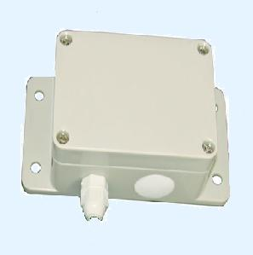
技术参数
1、采用红外传感器，10年以上工作寿命；
2、量程：0～2000ppm、0～5000ppm、0～10,000ppm可选；
3、检测分辨率：±10ppm；
4、测量精度：±5%；
5、重复精度：±1%.
6、壳体材料：防高湿塑料外壳；
7、外型尺寸：Φ60×90mm，整机重量：200g；
8、隔爆等级：Exd IIC T6；
9、防护等级：IP65；
10、工作环境温度：0～50°C；
11、工作环境湿度: 0～100%RH；
12、模拟信号输出: 4～20mA线性输出；
13、工作电压: 24VDC
14、供电功率不小于1.6W。
15、接线顺序：
红：24VDC 黑：GND
黄：输出 + 绿：输出 –(4~20mA输出)

